Bloc commande
Interface de contrôle
Indicateur de charge
Bouton marche/arrêt

Fonctionnement

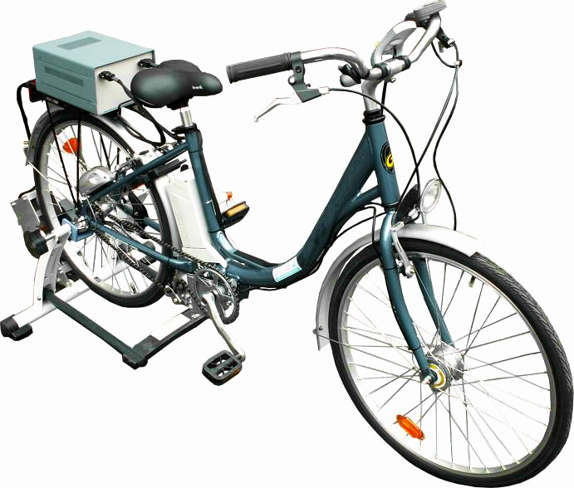
Simulateur de résistance
Plateau et chaîne
Alternateur et capteur de vitesse

Frein à étrier
Moyeu Nexus
3 vitesses
Levier sélecteur de vitesses
Pignon moteur
Motoréducteur
Pédalier
Batterie Li-ion

Vélo à assistance électrique

A - MISE EN MARCHE
- Appuyer sur le bouton marche/arrêt.
- Monter sur le vélo et pédaler.
- Pédaler en marche arrière et observer la transmission.

B – PASSAGE DES VITESSES
Pendant qu’une première personne pédale lentement, une autre pourra :
- Passer les différentes vitesses avec le levier sélecteur de vitesses.
- Observer la vitesse de rotation de la roue arrière par rapport au plateau arrière.

